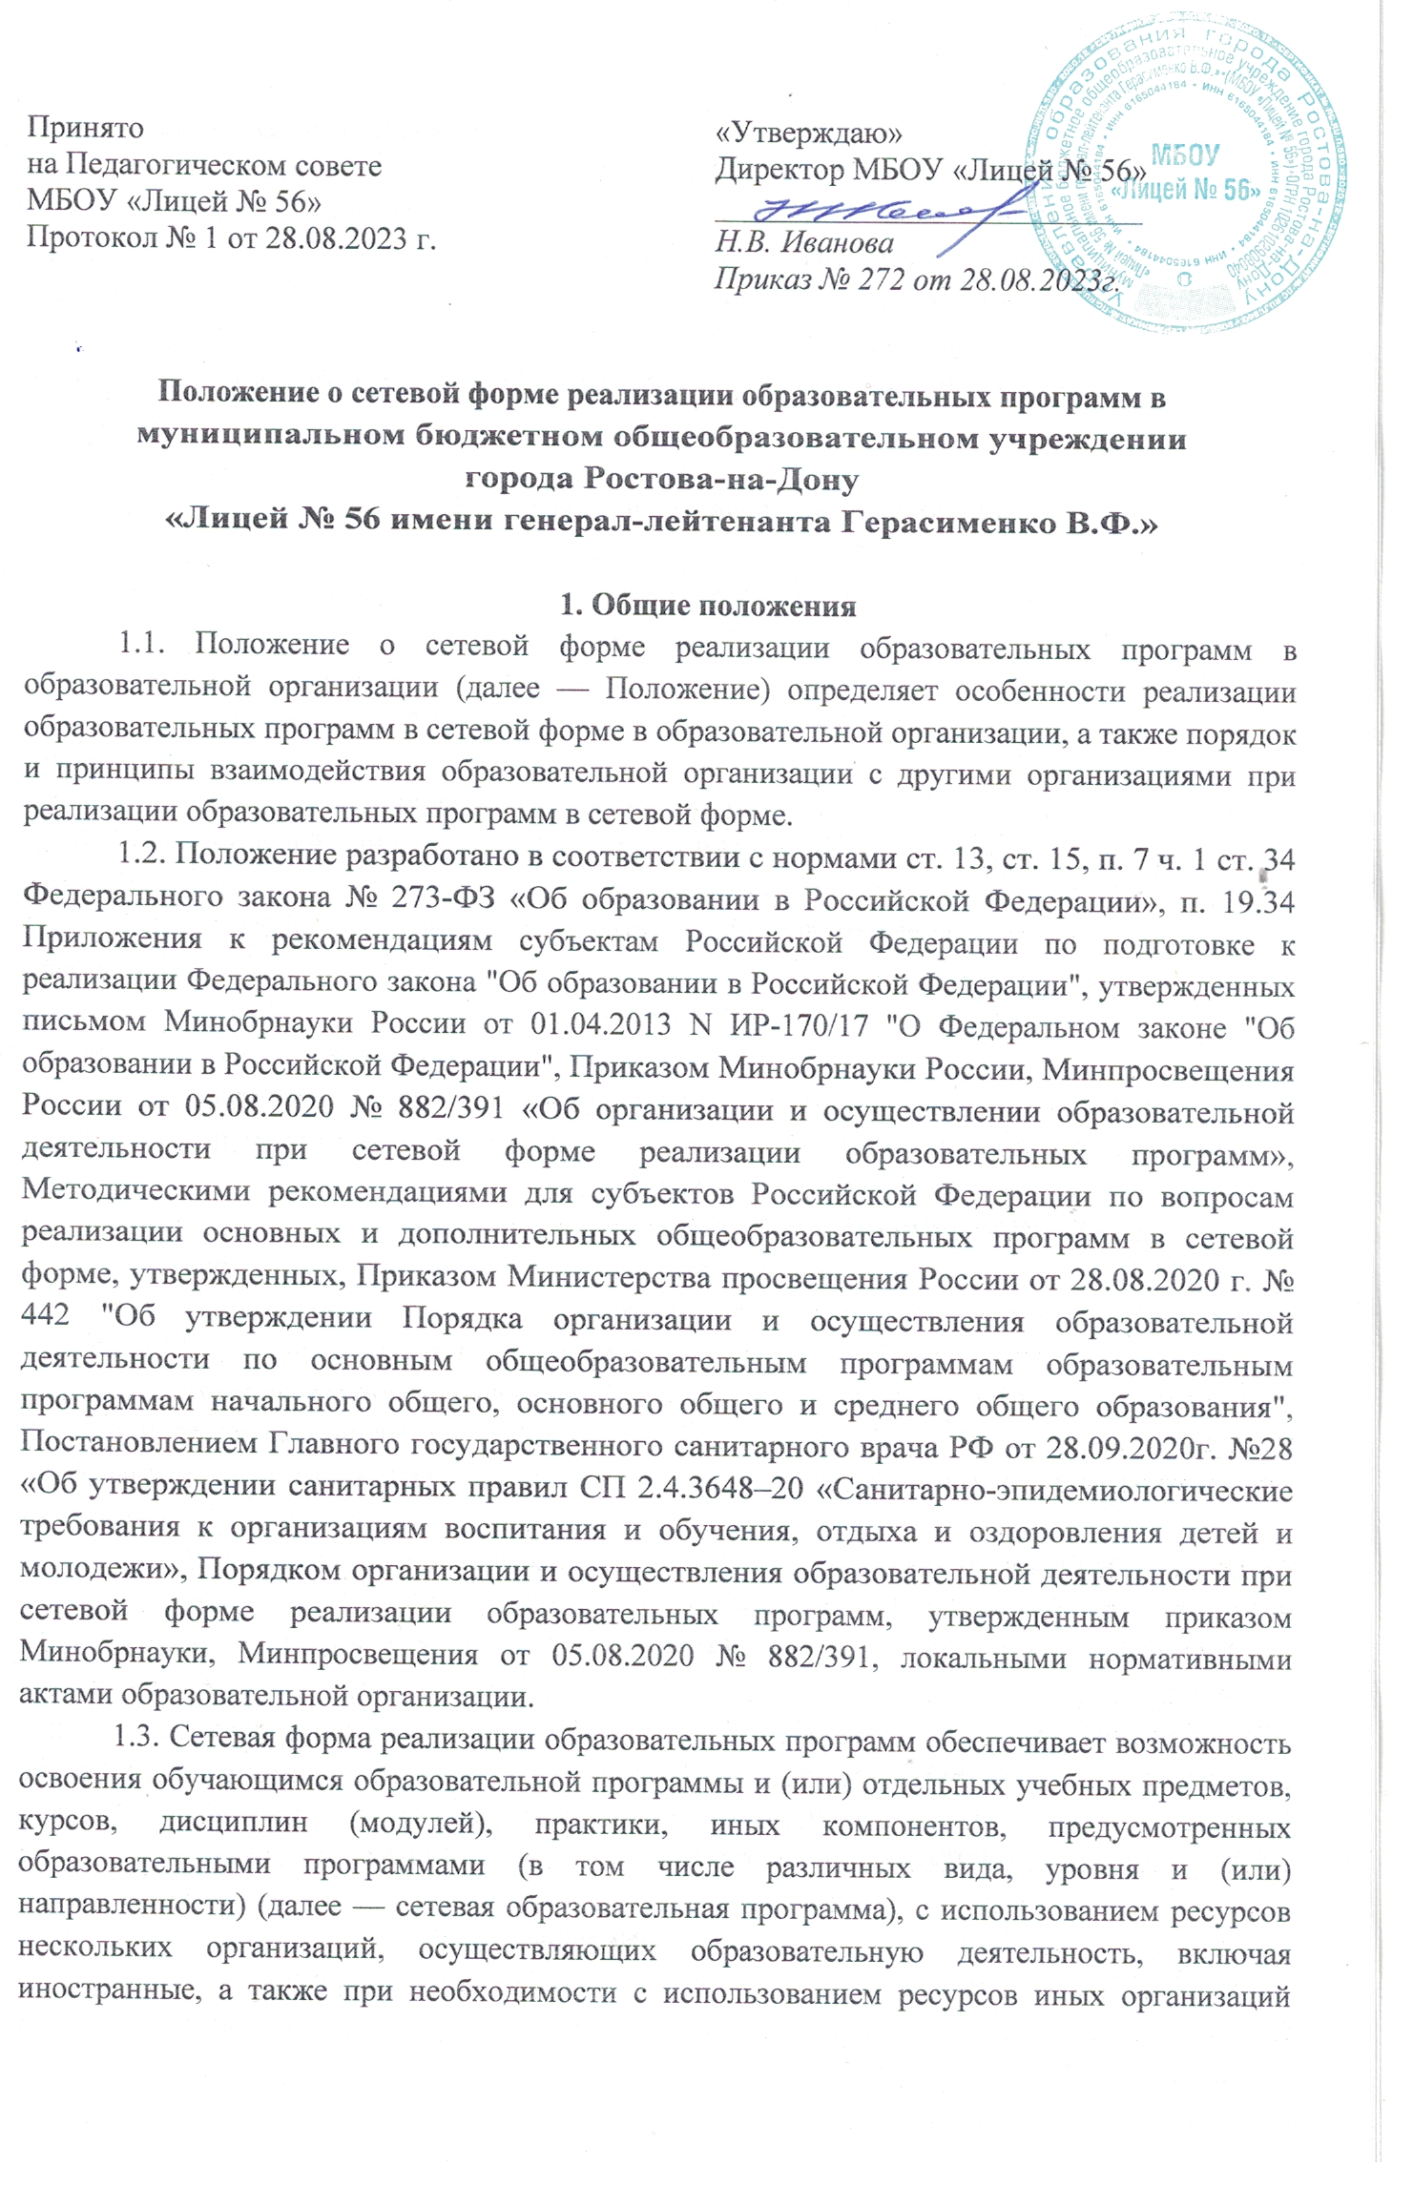 (далее — организации-участники).
1.4. В реализации сетевых образовательных программ наряду с организациями, осуществляющими образовательную деятельность (далее — образовательная организация-участник), также могут участвовать научные организации, медицинские организации, организации культуры, физкультурно-спортивные и иные организации, обладающие ресурсами, необходимыми для осуществления образовательной деятельности по соответствующей образовательной программе (далее — организация, обладающая ресурсами).

2. Цель и задачи сетевого взаимодействия
2.1. Цель реализации сетевого взаимодействия — повышение качества и доступности образования за счет интеграции и использования ресурсов других организаций.
2.2. Основные задачи сетевого взаимодействия:
- расширение спектра образовательных услуг;
- эффективное использование ресурсов организаций, реализующих образовательные программы;
- предоставление обучающимся возможности выбора различных учебных курсов дисциплин (модулей, разделов) в соответствии с индивидуальным образовательным запросом;
- расширение доступа обучающихся к образовательным ресурсам организаций-участников;
- реализация новых подходов к организационному построению образовательного процесса в образовательных и иных организациях сети;
- формирование актуальных компетенций педагогических работников за счет изучения и использования опыта ведущих организаций по профилю деятельности.

3. Особенности реализации сетевого взаимодействия
3.1. Порядок организации и осуществления образовательной деятельности при сетевой форме реализации образовательных программ устанавливается совместным приказом Минобрнауки и Минпросвещения от 05.08.2020 № 882/391.
3.2. Сетевая образовательная программа для уровней начального общего, основного общего и среднего общего образования разрабатывается и реализуется в соответствии с требованиями соответствующих федеральных государственных образовательных стандартов.
3.3. Реализация сетевой образовательной программы может осуществляться в форме очной, очно-заочной или заочной; с использованием (применением) дистанционных образовательных технологий и (или) с использованием электронных образовательных ресурсов.
3.4. Информирование о программах, которые могут быть реализованы в сетевой форме, осуществляется образовательной организацией с использованием:
- официального сайта образовательной организации;
- объявлений, размещенных на информационных стендах образовательной организации;
- личных собеседований с обучающимися;
- иными доступными способами.
3.5. Реализация сетевых образовательных программ осуществляется на основании договоров о сетевой форме реализации образовательной программы, заключаемых между образовательной организацией и другими организациями по форме, утвержденной приказом Минобрнауки и Минпросвещения от 05.08.2020 № 882/391.
3.6. Образовательная организация определяет вместе с другими образовательными организациями в договоре о сетевой форме реализации образовательных программ порядок совместной разработки и утверждения (согласования) сетевой образовательной программы.
3.7. В образовательной организации сетевую образовательную программу утверждает директор после ее рассмотрения педагогическим советом образовательной организации.
3.8. В учебном плане сетевой образовательной программы указываются образовательные организации-участники, ответственные за конкретные части сетевой образовательной программы.
3.9. При приеме на обучение по сетевой образовательной программе обучающийся зачисляется в базовую организацию на обучение по указанной программе. Зачисление в образовательную организацию-участника при реализации ею соответствующей части сетевой образовательной программы осуществляется путем перевода в указанную организацию без отчисления из базовой организации в порядке, определяемом локальными нормативными актами указанной организации.
Зачисление обучающихся в организацию, обладающую ресурсами, не производится.
3.10. Если образовательная организация выступает в качестве базовой организации, то перевод в образовательную организацию-участника осуществляется приказом директора о переводе обучающихся в рамках сетевого взаимодействия. Оформление таких обучающихся в образовательной организации-участнике осуществляется в порядке, определяемом данной организацией.
3.11. Образовательная организация выдает обучающимся документы об обучении по сетевой образовательной программе в порядке, определенном локальными нормативными актами образовательной организации, если это предусмотрено договором о сетевой форме реализации образовательной программы.

4. Организационное обеспечение сетевого взаимодействия
4.1. Ответственный работник образовательной организации за организацию и обеспечение сетевого взаимодействия определяется руководителем образовательной организации.
4.2. В сферу ведения ответственного за организацию и обеспечение сетевого взаимодействия входят следующие вопросы:
- определение механизма сетевого взаимодействия, в том числе обеспечение подготовки для утверждения сетевой образовательной программы, отдельных ее компонентов или определение порядка использования материально-технической базы и ресурсов образовательной организации, в зависимости от условий договора о сетевой форме реализации образовательных программ;
- подготовительные мероприятия по созданию и (или) оформлению комплекта документов для организации сетевого взаимодействия;
- подготовка к заключению договора о сетевой форме реализации образовательной программы;
- информирование обучающихся об образовательных программах, которые могут быть реализованы в сетевой форме;
- контроль выполнения условий заключенного договора о сетевой форме реализации образовательной программы в части, касающейся обязанностей образовательной организации;
- контроль за состоянием организационно-технического обеспечения реализации сетевой образовательной программы;
- планирование финансового обеспечения реализации сетевой образовательной программы;
- анализ результатов реализации сетевой образовательной программы.
4.3. В случае необходимости образовательная организация вносит соответствующие изменения в устав, локальные нормативные акты и другие документы образовательной организации в целях создания необходимых условий для реализации сетевой образовательной программы.
4.4. В случае невозможности участия организации-участника в реализации сетевой образовательной программы (в том числе в связи с прекращением ее деятельности, приостановлением действия или аннулированием лицензии на осуществление образовательной деятельности образовательной организации-участника) договор о сетевой форме реализации образовательной программы подлежит изменению или расторжению, а реализация оставшихся частей сетевой образовательной программы осуществляется образовательной организацией, если она выступает в качестве базовой организации, без использования сетевой формы. В таком случае в сетевую образовательную программу вносятся соответствующие изменений в общем порядке.
4.5. При наличии обучающихся, не завершивших освоение сетевой образовательной программы в установленный срок, по истечении срока договора о сетевой форме указанный договор может быть продлен либо реализация оставшихся частей образовательной программы осуществляется базовой организацией без использования сетевой формы. С согласия указанных обучающихся или родителей (законных представителей) несовершеннолетних обучающихся, не имеющих основного общего образования, может быть осуществлен переход на другую сетевую образовательную программу, реализуемую в соответствии с иным договором о сетевой форме.

5. Статус обучающихся при реализации сетевой образовательной программы
5.1. Права, обязанности и ответственность обучающихся по сетевым образовательным программам, а также порядок осуществления указанных прав и обязанностей определяются федеральными законами и соответствующими локальными нормативными актами образовательной организации с учетом условий договора о сетевой форме реализации образовательной программы.
5.2. Зачисление на обучение в образовательную организацию в качестве базовой организации в рамках сетевой формы образования происходит в соответствии с правилами приема образовательной организации.
5.3. Оформление обучающихся в образовательной организации, выступающей в качестве образовательной организации-участника, переведенных из базовой организации осуществляется приказом директора о зачислении обучающихся в порядке сетевого взаимодействия.
5.4. Использование обучающимися учебной литературы, пособий и иных учебных материалов образовательной организации осуществляется в порядке, установленном локальными нормативными актами образовательной организации.
5.5. Порядок и режим использования обучающимися учебной литературы, пособий и иных учебных материалов, а также материально-технического оборудования при освоении части сетевой образовательной программы, реализуемой другой образовательной организацией, осуществляется в порядке, предусмотренном договором о сетевой форме реализации образовательной программы.
5.6. Обучающиеся проходят промежуточную аттестацию по сетевой образовательной программе в образовательной организации в порядке, установленном образовательной организацией и сетевой образовательной программой.
5.7. При освоении обучающимися части сетевой образовательной программы, реализуемой образовательной организацией-участником, текущий контроль успеваемости и промежуточную аттестацию проводит образовательная организация-участник в порядке, установленном сетевой образовательной программой и локальными нормативными актами образовательной организации-участника. Результаты промежуточной аттестации образовательная организация-участник предоставляет базовой организации в порядке, определенном договором о сетевой форме реализации образовательной программы.
5.8. Обучающиеся проходят итоговую (государственную итоговую) аттестацию по сетевой образовательной программе в образовательной организации, в случае если она выступает в качестве базовой организации, в порядке, определенном законодательством РФ и локальными нормативными актами образовательной организации. Участие образовательной организации-участника в проведении итоговой (государственной итоговой) аттестации определяется договором о сетевой форме реализации образовательной программы.
5.9. По решению организации, с которой образовательная организация заключила договор о сетевой форме реализации образовательной программы, обучающимся может быть назначена стипендия, иные денежные выплаты, предоставлены иные меры социальной поддержки в порядке, определяемом указанной организацией. Установление указанных мер поддержки не является основанием для отмены либо приостановления мер поддержки, предоставляемых образовательной организацией.

6. Финансовые условия реализации сетевой образовательной программы
6.1. Финансовое обеспечение реализации сетевой образовательной программы определяется договором о сетевой форме реализации образовательной программы.
6.2. Финансовое обеспечение реализации сетевой образовательной программы осуществляется путем возмещения затрат на реализацию части сетевой образовательной программы в соответствии с перечнем затрат организации-участника на реализацию части образовательной программы или иными способами в соответствии с законодательством РФ.
Перечень затрат организации-участника на реализацию части образовательной программы формируется по образцу, приведенному в приложении № 1 к примерной форме договора о сетевой форме реализации образовательных программ, утвержденной приказом Минобрнауки, Минпросвещения от 05.08.2020 № 882/391.
6.3. Финансирование сетевого взаимодействия может осуществляться за счет:
- средств субсидии на финансовое обеспечение выполнения государственного (муниципального) задания;
- средств, полученных от приносящей доход деятельности, предусмотренной уставом образовательной организации;
- средств, получаемых от государственных и частных фондов, в том числе международных;
- добровольных пожертвований и целевых взносов физических и юридических лиц (в том числе иностранных);
- иных поступлений в соответствии с законодательством РФ.
6.4. Для определения необходимого финансового обеспечения реализации совместной образовательной программы в рамках сетевого взаимодействия образовательная организация может применять метод нормативно-подушевого финансирования. В соответствии с таким методом определяются затраты на одного обучающегося и (или) на иную единицу образовательной услуги при реализации сетевой образовательной программы. Стоимость образовательной услуги при реализации сетевой образовательной программы не может быть больше стоимости данной услуги при реализации сходной образовательной программы в образовательной организации без применения сетевой формы.

